Final Project

1. Topology

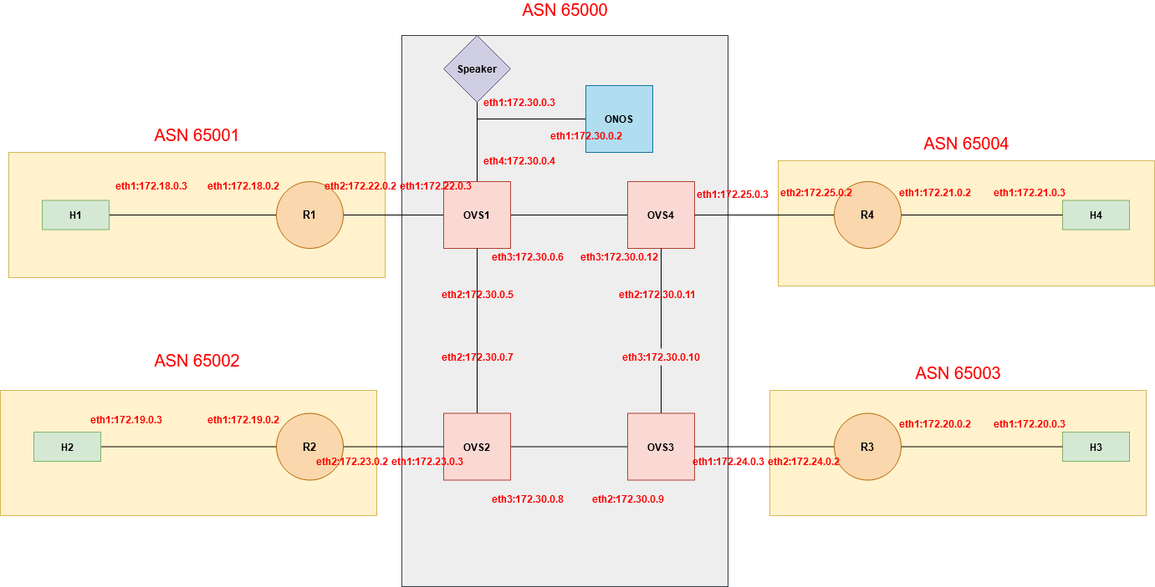

1. eBGP AND iBGP

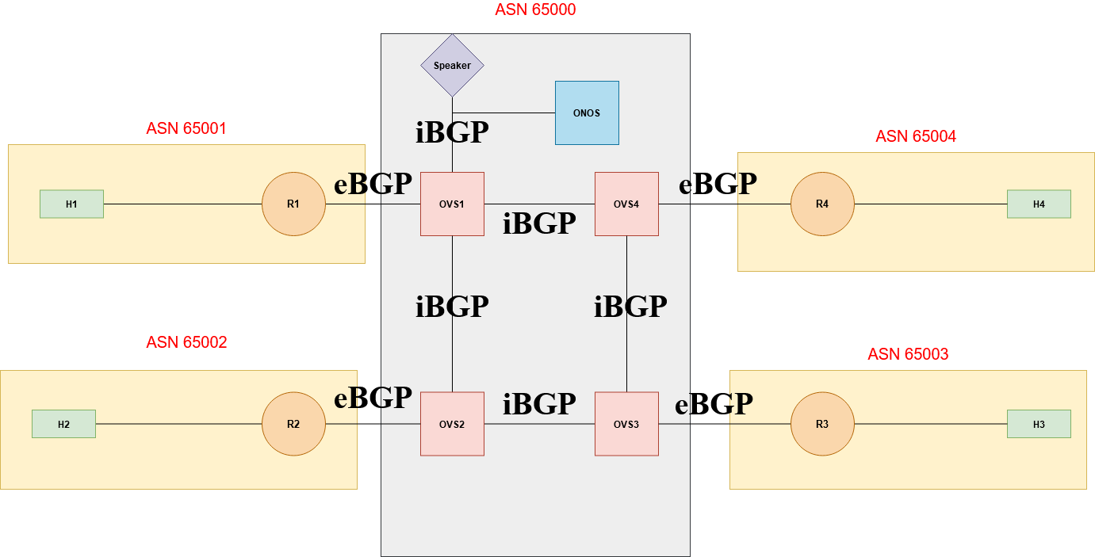

1. Capture BGP packets in speaker path

可從下圖看到有處理172.22.x.x~172.25.x.x的BGP，故下圖是在Speaker path中擷取的BGP packets

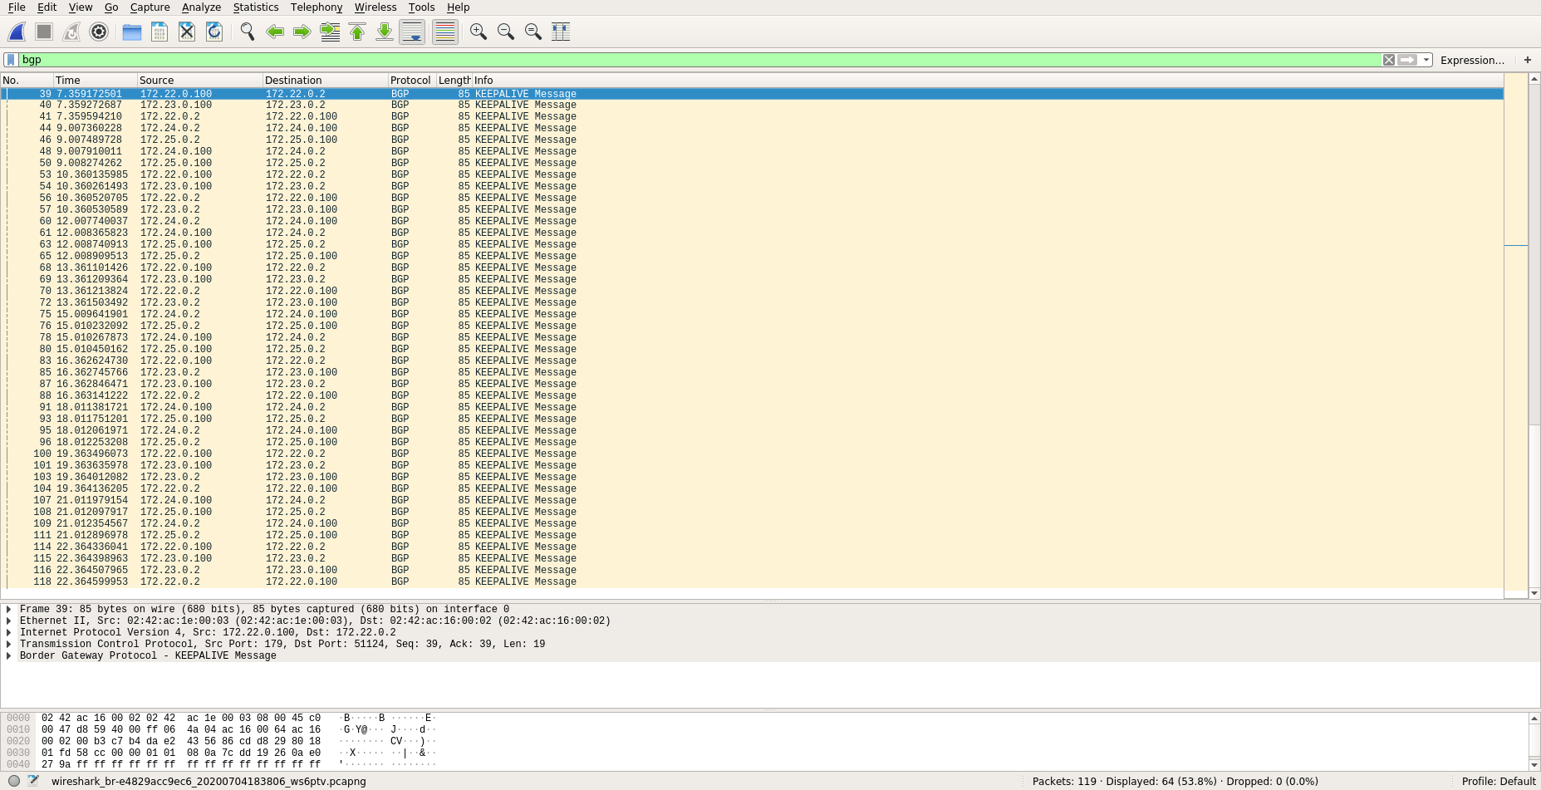

* Send

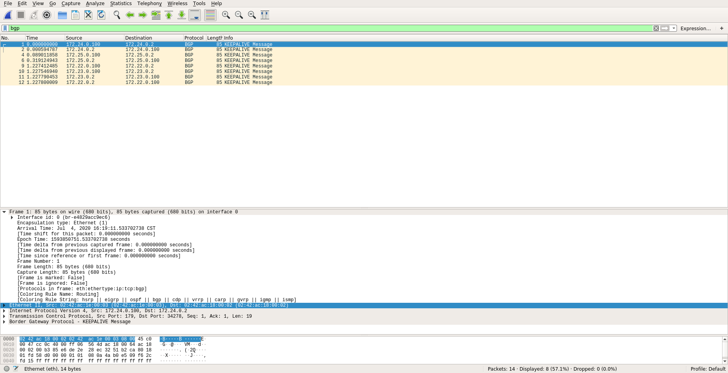

* Receive

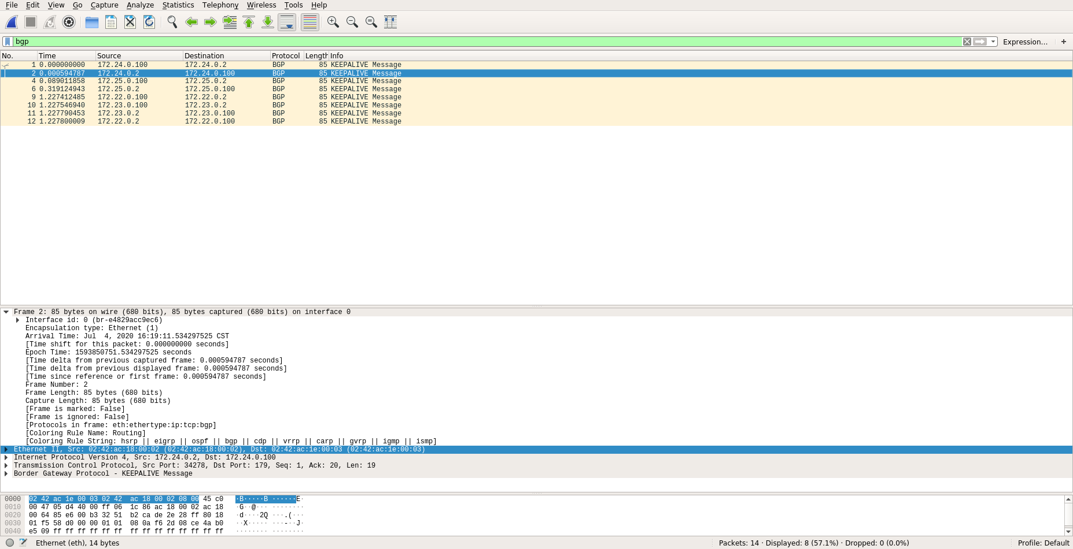

1. Telnet bgpd daemons of Speaker

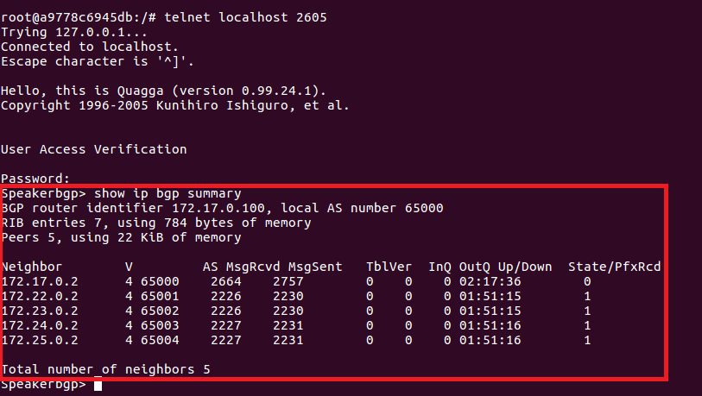

1. Topology and intents

* topology

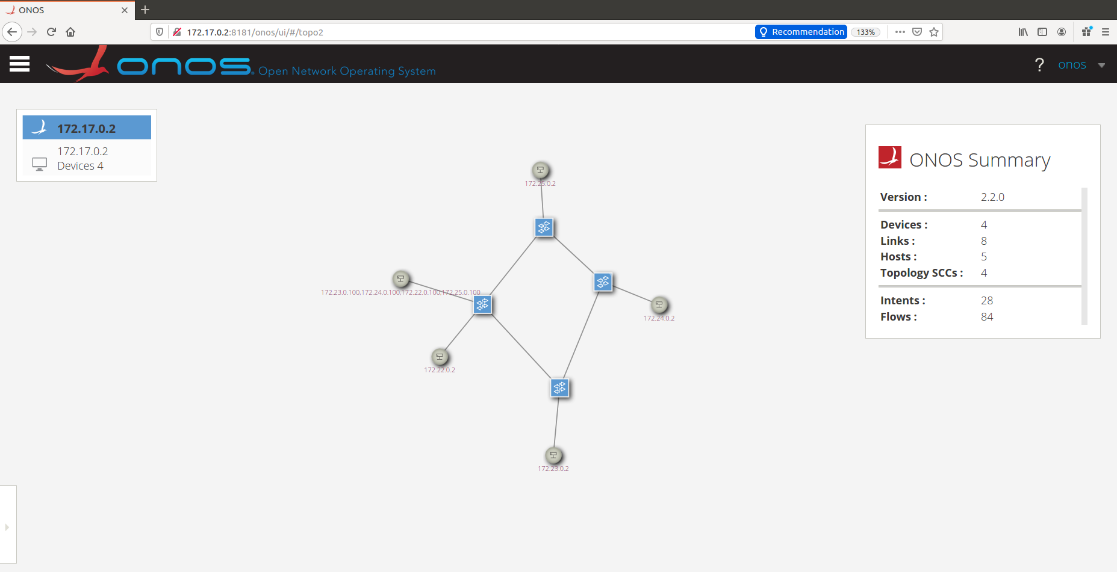

* intents

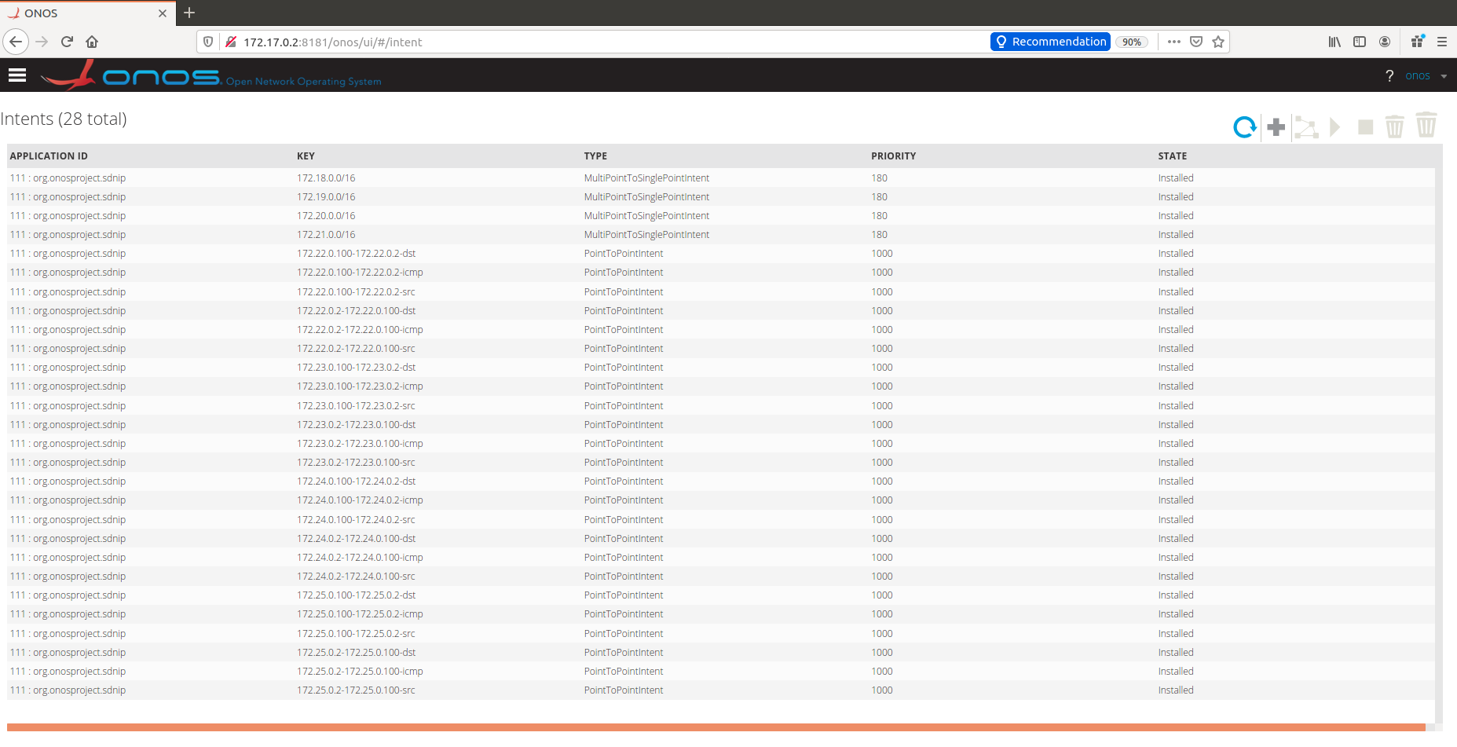

1. Discuss

這次實驗讓我學會如何用SDN-IP讓不同的AS溝通，也學會OVS相關的操作，這次實驗有助教詳細的講解和LAB5的經驗後，基本上沒遇到問題。